**Koncepcja i zastosowania próbkowania oszczędnego**

1. Koncepcja

Próbkowanie jest procesem polegającym na pobieraniu próbek z jakiegoś zbioru danych.

Próbkowanie oszczędne to technika, która polega na wybieraniu próbek danych w sposób celowo uproszczony, aby uzyskać przybliżoną, ale nadal wiarygodną informację o całym zbiorze danych. Oznacza to, że próbki są selektywnie pobierane, aby lepiej reprezentować rozkład danych, zamiast losowo wybierać próbki z całego zbioru danych. Może być stosowane, gdy cały zbiór danych jest zbyt duży lub skomplikowany, aby móc go całkowicie przeanalizować albo aby skrócić czas potrzebny na przeanalizowanie tak dużego zbioru danych. Próbkowanie oszczędne może być skuteczne, jeśli próbka jest odpowiednio dobrana i reprezentatywna dla całego zbioru danych.

Przykłady:

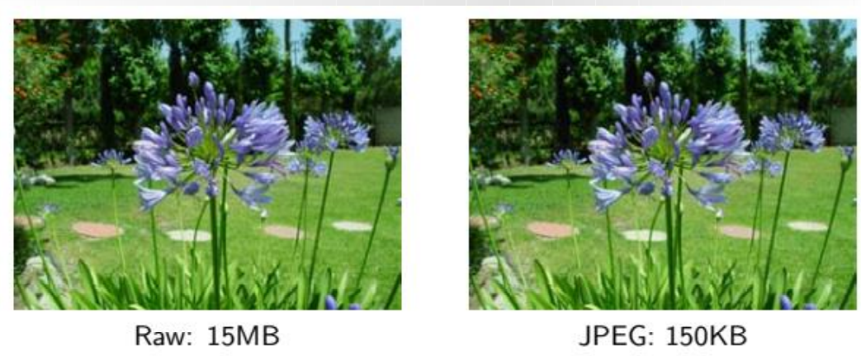

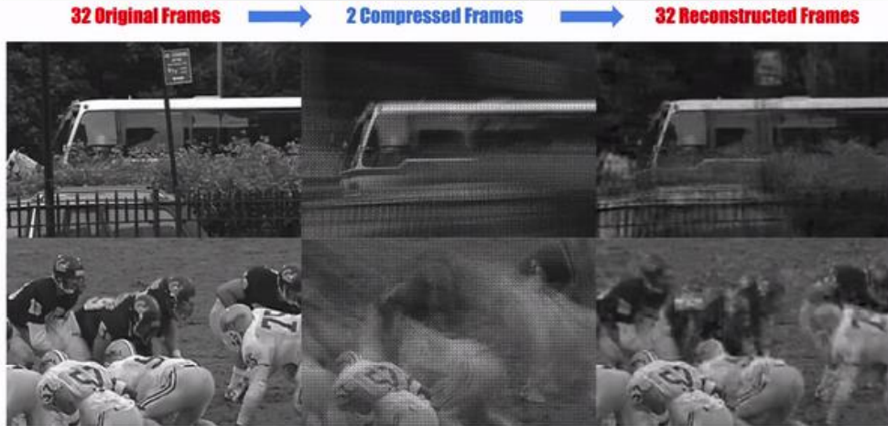

1. Zastosowania:

* Rekonstrukcja obrazów medycznych
* Podstawowym polem magnetycznym wykorzystywanym w obrazowaniu MR jest silne pole wytwarzane przez magnes
* Podstawą rekonstrukcji budowy obrazów w MR jest dwuwymiarowa transformacja Fouriera zespolonych funkcje magnetyzacji oraz indukcji magnetycznej
* Do rekonstrukcji wykorzystuje się pomiary, które na początku zostają umieszczone w przestrzeni K. Przestrzeń K to dwuwymiarowa macierz z danymi.

Zapewnia dostęp do badań MRI tym pacjentom, którzy byli wcześniej z nich wykluczeni ze względu na swój stan zdrowia lub złożoność badania. Umożliwiające swobodne oddychanie aplikacje do oszczędnego próbkowania zwiększają komfort pacjenta, jednocześnie poszerzając zakres możliwych usług. Znacząco uproszczone procedury wykorzystujące automatyczną organizację pracy wspierają rozwój dziedzin klinicznych z potencjałem wzrostu, takich jak obrazowanie MR całego ciała.

* Monitoring środowiska: próbkowanie oszczędne pozwala na dokładniejsze określenie poziomów zanieczyszczeń, bez konieczności pobierania dużej liczby próbek z całego obszaru badawczego.
* Uczenie maszynowe: próbkowanie oszczędne pozwala na lepsze wykorzystanie danych treningowych, co pozwala na lepsze dopasowanie modelu.
* Badanie opinii publicznej: próbkowanie oszczędne pozwala na lepsze odzwierciedlenie opinii danej grupy społecznej, bez konieczności przeprowadzania badania na całej populacji.